Miniprojekty v ZŠ S.Chalupku

Vianočný jarmok alebo Včera mne a dnes tebe
Aj tento rok ako už roky predtým sa konal v našej škole bazár. Na tomto bazáre žiaci za symbolickú cenu predávajú veci, napríklad hračky, knižky, ktoré už nepoužívajú a doma zapadajú prachom. Riadia sa teda heslom: “Včera mne a dnes tebe“. Pýtate sa, čo to znamená? No predsa včera to poslúžilo mne a dnes to poslúži tebe. Navyše peniažky, ktoré sa týmto spôsobom vyzbierali putujú ďalej na dobrú vec. Takže naši žiaci pomáhajú vlastne dvakrát. Prvýkrát našej prírode, pretože takýmto predajom zabraňujú tomu, aby hračky boli vyhodené na smetisko a druhýkrát peniažkami, ktoré dostanú tí, ktorí ich najviac potrebujú.
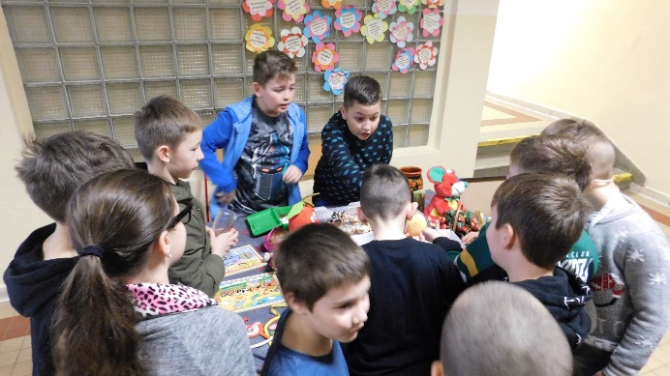
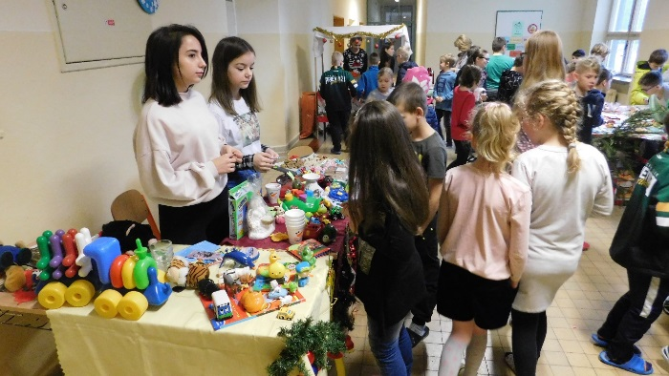
Milé deti ste naozaj naši hrdinovia.

Tašky plné ovocia
Minulý školský rok sme vyhrali v súťaži Čerstvé hlavičky ovocie a zeleninu pre všetkých žiakov našej školy. Vrásky na čele nám však robilo prenášanie ovocia do budovy prvého stupňa a jeho následné rozdávanie žiakom. Dali sme teda hlavy dokopy a s dievčatami z 9. B sme vymysleli taškovú metódu. Keďže však v tomto období sa igelitové tašky vytrácajú z obchodov tak sme ich nahradili sieťovkami, ktoré uháčkovali rúčky našich pani učiteliek. Mohli ste nás stretnúť každý utorok so sieťovkami plnými ovocia ako ich prenášame do budovy školičky.
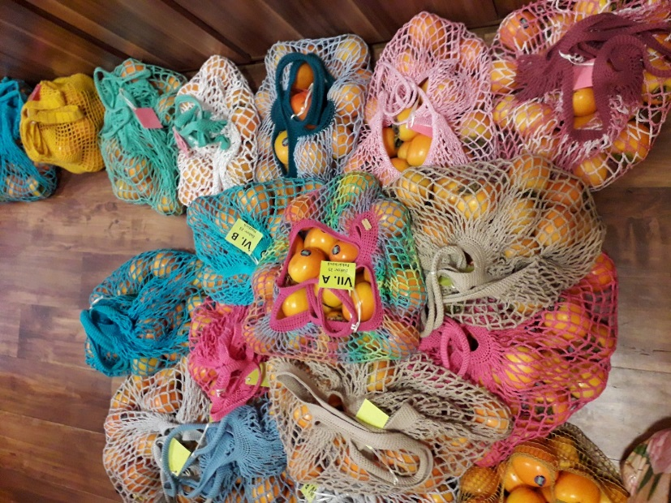

Rozprávková záhradka
Žiaci 3. A sa spolu s pani učiteľkou zapojili do súťaže Moja malá záhradka. Od spoločnosti Kaufland dostali semienka a zakoreňovače rôznych druhov rastliniek, o ktoré sa veľmi dobre starali. Dokonca im napísali aj milé rozprávky. Neveríte? Tak si ich prečítajte.

